**Napoleone**

In Francia, nel **1795**, dopo una nuova costituzione, al **governo** viene messo un **Direttorio**, guidato da **5 persone**.

In questo periodo la Francia è sempre in guerra con l’**Austria** (e l’**Inghilterra**)

*guerra agli austriaci…*

1. 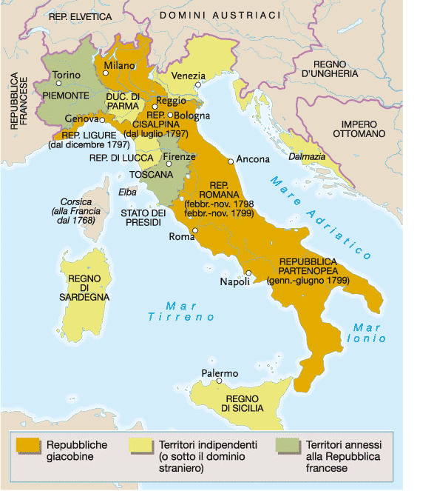A Napoleone viene affidato un piccolo esercito con cui va in **Italia** (dove c’erano territori austriaci). In Italia Napoleone ha un **grande successo** e conquista tanti territori: si formano così le cosiddette “**repubbliche sorelle**” (viene cacciato chi comandava e vengono create repubbliche legate alla Francia). Napoleone era visto con grande **speranza** dagli italiani, che vedevano in lui un liberatore. Ma a Napoleone non interessavano gli italiani: faceva solo gli interessi della Francia. Tanto e vero che utilizzò Venezia, che aveva liberato, come merce di scambio con l’Austria per ottenere Milano.

*guerra agli inglesi…*

1. Napoleone torna in Francia e gli viene affidato un nuovo esercito. Questa volta si dirige verso l’**Egitto** (conquistare l’Egitto infatti sarebbe un danno per gli inglesi). La guerra di Napoleone in Egitto **non fu un successo** come quella in Italia, ma la **gloria di Napoleone** aumentò comunque.

Tornato in Francia Napoleone fa un **colpo di Stato**.

Il direttorio è sostituito da **3 CONSOLI**. Dopo poco una legge voluta da Napoleone dice che tutto il potere è assegnato al “**PRIMO CONSOLE**”. Chi era il primo console? Napoleone, naturalmente!

Nel 1802 Napoleone si fa nominare **console a vita**.

E nel 1804 si fa nominare **IMPERATORE** (si farà incoronare anche dal papa).

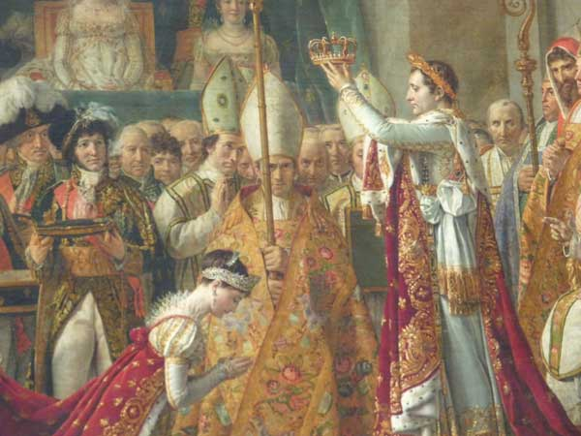

In questi anni (1804-1814) Napoleone fa grandi conquiste.

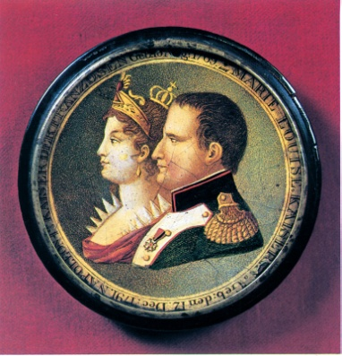

Inoltre riesce a stipulare **un’alleanza con l’Austria** (sposando la figlia dell’imperatore austriaco, Maria Luisa d’Austria).

In tutti questi regni legati alla Francia Napoleone mette sul trono quasi tutti **suoi parenti**.

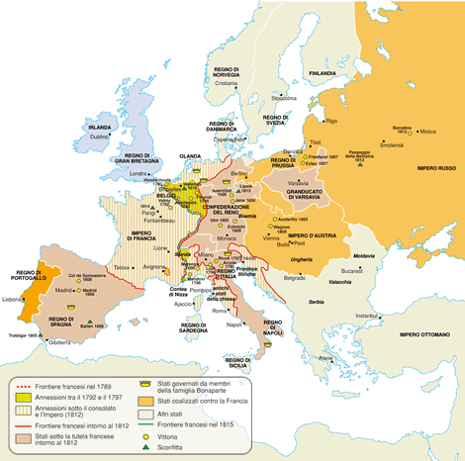

A Napoleone restavano due avversari:

* **l’Inghilterra**: contro l’Inghilterra Napoleone costruisce un “blocco continentale”, un embargo (cercando di impedire ogni tipo di commercio con gli inglesi). Questo embargo però non funziona, soprattutto a causa del secondo avversario di Napoleone, …
* la **Russia**. Allora, nel **1812**, contro la Russia Napoleone organizza una **campagna militare**. Napoleone pensava che la vittoria sarebbe stata rapida. Ma i russi **usarono la tattica dell’arretramento**: arretravano bruciando tutte le loro terre e le loro città. In questo modo i russi guadagnarono tempo fino all’inverno freddissimo: i francesi non erano attrezzati per l’inverno e non potevano resistere. I russi contrattaccarono e sconfissero l’esercito napoleonico.

A questo punto si forma una nuova coalizione contro Napoleone: i suoi avversari lo sconfiggono a **Lipsia** e lo mandano in **esilio all’isola d’Elba**.

Napoleone riuscì a **fuggire** dall’isola d’Elba e cercò di restaurare il suo impero, tornando per un po’ l’imperatore dei francesi (i cosiddetti “**100 giorni di Napoleone**”).

Ma dopo poco Napoleone è sconfitto ancora da una nuova coalizione europea, a **Waterloo**.

Napoleone viene **mandato in esilio a Sant’Elena dove poi morirà**.